Писатели на Кубани
«Не забывайте нас. Мы были на Кубани»
(Писатели и поэты в разное время посетившие Кубань)
Кубань, её люди, история, природа издавна привлекали вынимание многих русских и советских писателей. Здесь бывали Пушкин и Лермонтов, Короленко и Чехов, Горький и Маяковский, Фадеев, Шолохов и Николай Островский…
Одни были в нашем крае проездом, другие жили и работали здесь. В творчестве многих из них Кубань занимает значительное место.
Русские писатели на Кубани
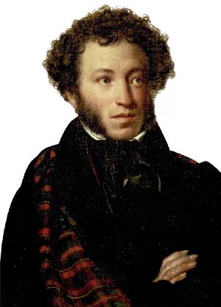 | Пушкин Александр Сергеевич  (1799-1837)  Летом 1820 года Александр Сергеевич Пушкин путешествовал по югу России вместе с семьёй генерала Н.Н. Раевского. В августе они возвращались из Пятигорска в Крым. Путь их лежал по правому берегу Кубани. Ехали через Екатеринодар, Славянскую и Тамань. Пушкин любовался природой Кубани, лихими наездниками – кубанскими казаками, слушал их красивые протяжные песни Поэт писал брату: «Видел я брега Кубани и сторожевые станицы, любовался нашими казаками. Вечно верхом, вечно готовы драться, в вечной предосторожности!».  В Славянской Пушкин и его друзья остановились на ночлег у станичного атамана. Ночью вспыхнул пожар и поэт принял самое деятельное участие в тушении огня. Благодарный атаман преподнес ему в подарок самый лучший свой кинжал.  Впечатления от Кавказа и Кубани, южная яркая природа, знакомства с интересными людьми оставили неизгладимый след в душе поэта. Тогда и зародился у него замысел поэмы «Кавказский пленник».  Вторично на Кубани Пушкин побывал весной 1829 года. Впечатление от поездки поэт отразил в своём замечательном «Путешествии в Арзрум».
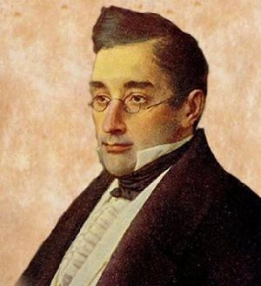 | Грибоедов Александр Сергеевич (1795-1829)  Осенью 1825 года Александр Сергеевич Грибоедов возвращался из Петербурга на Кавказ, где он служил чиновником по дипломатической части у главнокомандующего Кавказской армией А.П. Ермолова. Переправившись из Крыма на Таманский полуостров, Грибоедов побывал в Тамани, а потом вдоль Кубани, через кубанские станицы и сторожевые посты направился в Пятигорск. Его путешествие по Кубани продолжалось с 12 сентября по 4 октября 1825 г.
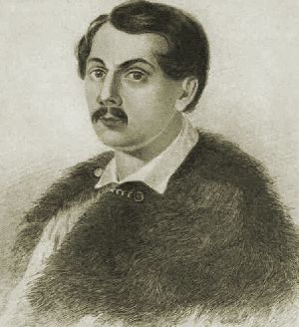 | Бестужев-Марлинский Александр Александрович (1797-1837)  Восемь лет провёл Александр Александрович на кубанской земле, побывал В Екатеринодаре, Геленджике, жил в Адлере и других населённых пунктах Черноморского побережья. В эти годы им были написаны очерки о быте кубанцев «Кавказская стена» и повесть «Мулла-Нуз».  В июле 1837 года Бестужев-Марлинский погиб во время высадки русского десанта в районе Адлера. Сейчас на этом месте стоит памятник писателю-декабристу.
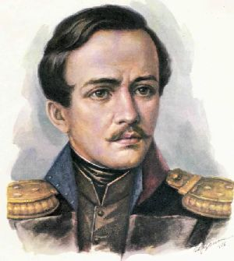 | Лермонтов Михаил Юрьевич  (1814-1841)  На Кубани Михаил Юрьевич Лермонтов был дважды. Впервые он попал сюда в 1837 году, когда разгневанный стихотворением «Смерть поэта», Николай I приказал отправить Лермонтова в действующую армию на Кавказ, в крепость Геленджик.  Лермонтов ехал по кубанской земле по тому же пути, что и Пушкин. Он проезжал Прочный Окоп, Павловскую крепость (ныне г. Кропоткин), Александровский форштадт (ныне Усть-Лабинск), станицу Васюринскую, Темрюкское укрепление и Тамань.  В Тамани пришлось задержаться на несколько дней. Здесь у прапорщика драгунского полка Лермонтова контрабандисты похитили шкатулку с деньгами и документами. Жизнь обитателей маленького городка и эта история произвела большое впечатление на молодого поэта. В его альбоме появился рисунок, озаглавленный так: «Тамань. Домик над морским обрывом». Позднее была написана чудесная повесть «Тамань».  Из Тамани Лермонтов прибыл в Геленджикскую крепость, откуда был направлен на строительство Ольгинского и Михайловского укреплений.  Во время своего недолгого пребывания на Кубани Лермонтов сумел познакомиться со многими обычаями местного населения, с песнями и легендами адыгов, слышал рассказы о «черкесском барсе» - отчаянном джигите Казбиче.  Существует предание, рассказывающее о том, что однажды поэт спас молодую пленницу-черкешенку, которая не выдержав неволи, бросилась в бурный поток Лабы. Он вернул её родным, заслужив у адыгов почёт и уважение. Все эти впечатления нашли отражение во многих произведениях поэта: «Кавказец», «Бэла», «Исмаил-Бей».  Вновь Лермонтов побывал на Кубани в 1840 году во время своей второй ссылки на Кавказ. В честь пребывания великого русского поэта в нашем крае в Геленджике и Тамани на берегу моря воздвигнуты памятники М.Ю. Лермонтову.
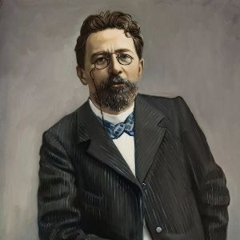 | Чехов Антон Павлович (1860-1904)  Замечательный русский писатель Антон Павлович Чехов родился на юге России в Таганроге. Летом 1899 года он приезжал сюда по делам, пробыл несколько дней и уехал в Новороссийск. 17 июля он встретился здесь со своими друзьями, а потом отплыл на пароходе в Крым.  Второй раз в нашем крае Чехов был в мае 1900 года. Вместе с А.М. Горьким и художником В.М. Васнецовым они совершили поездку на Кавказ. Их путь лежал через Новороссийск, Екатеринодар, Армавир и по Военно-Грузинской дороге в Грузию.  Впечатления от недолгого пребывания на Кубани нашли отражение в рассказе писателя «Воры» и в драматическом этюде «На большой дороге».
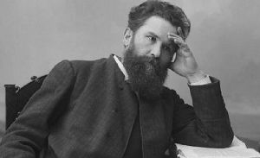 | Короленко Владимир Галактионович (1853-1921)  Недалеко от Геленджика в живописном черноморском посёлке Джанхот находится дом-музей писателя Владимира Галактионовича Короленко. Здесь с 1898 по 1915 г.г. он не раз вместе с семьёй проводил свой летний отдых. Отсюда Короленко часто совершал кратковременные поездки в Геленджик, Новороссийск, ближайшие станицы, где собирал материал для будущих своих рассказов, очерков и статей, подолгу беседовал с местными жителями, изучал их быт.  В Джанхоте писатель много и увлечённо работал. Он писал очерк «У казаков», рассказы «Ушёл!», «Постройка дома», «Братья Мендель», воспоминания о Н.Г. Чернышевском, А.П. Чехове, которого горячо любил и очень высоко ценил.  В 1908 году по пути в Джанхот, Короленко остановился на несколько дней в Новороссийске, где продолжал работать над самым своим большим и значительным произведением «История моего современника».  Последний раз в Джанхоте писатель побывал в 1915 году.
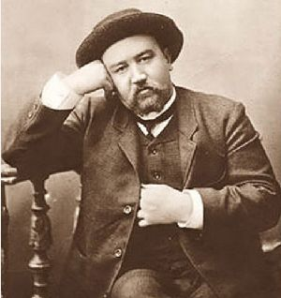 | Куприн Александр Иванович (1870-1938)  В 1916 году Александр Иванович Куприн совершил поездку по Северному Кавказу и Закавказью с чтением лекций на тему: «Этапы развития русской литературы». Проездом он остановился в Армавире, где 15 октября выступил с лекцией в переполненном зале кинотеатра «Марс».
Советские писатели на кубанской земле
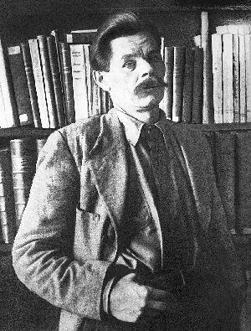 | Горький Алексей Максимович  (1868-1936)  Несколько раз посетил наш край великий пролетарский писатель Максим Горький. Первое его знакомство с кубанской землёй относится к 1891 году, когда 24-летний Горький пустился в своё большое «странствие по Руси». Волга, Украина, Дон, Крым и, наконец, Кубань. Дальний путь Горького проходил через Тамань, станицу Ханскую, Майкоп, Лабинскую, Армавир.  Второй поход на Кубани М. Горький совершает в июле 1892 года. Впечатления, полученные во время странствий по Кубани и Черноморью, увиденные явления жизни и типы людей нашли отражение в произведениях писателя «Дед Архип и Лёнька», «Женщины», «В ущелье», «Чужие люди», «Калинин» и другие. Черноморье вдохновило Горького и на создание «Песни о Соколе».
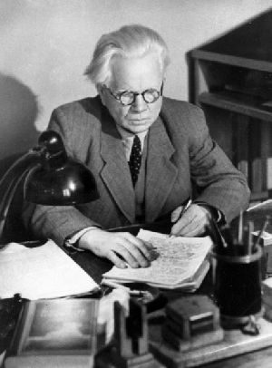 | Гладков Фёдор Васильевич (1883-1958)  Жизнь и творчество Фёдора Васильевича Гладкова неразрывно связана с Кубанью, где будущий писатель провёл в общей сложности около 20-ти лет.  В 1895 году семья Гладковых приехала в Екатеринодар и прожила там до 1902 года. Здесь он получил диплом учителя начальной школы.  С 1900 года в печати стали появляться первые рассказы молодого писателя: «К свету», «Максюта» и ряд других.  С юных лет Гладков связал свою судьбу с революционным движением. И везде, где бы он не жил, - в Екатеринодаре, Новороссийске, Ейске – он умело сочетал свою деятельность революционера-подпольщика с работой учителя, редактора, писателя. В ноябре 1906 года Гладков был арестован, посажен в тюрьму, а затем сослан в Сибирь на три года.  Из ссылки он вновь возвращается на Кубань. С 1918 по 1921 г.г. Гладков живёт в Новороссийске, создаёт пьесу «Бурелом» и повесть «В изгнании». Отсюда в августе 1920 года добровольцем уходит на фронт, сражается с войсками Врангеля, но в октябре этого же года его отзывают из армии и утверждают редактором новороссийской газеты «Красное Черноморье».  Одно из лучших своих произведений – роман «Цемент» писатель посвятил новороссийским рабочим.
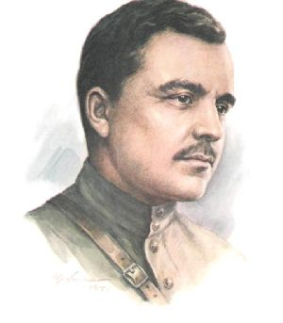 | Фурманов Дмитрий Андреевич (1891-1926)  Дмитрий Фурманов прибыл В Екатеринодар в конце августа 1920 года по решению ЦК РКП (б). Сразу же по приезде на Кубань, Фурманов был назначен комиссаром экспедиционного отряда и участвовал в десанте против Врангеля, пытавшегося захватить Кубань. В это же время он сотрудничал в газете «Красное знамя», написал несколько рассказов и очерков, создал свою первую книгу «Красная Армия и трудовой фронт».  Дмитрий Фурманов был не только крупным партийным деятелем и пропагандистом, но и талантливым писателем и публицистом. Особое место в творчестве Фурманова занимают произведения о Кубани. «Епифан Ковтюх», «Красный десант», «В восемнадцатом году», «На Чёрном Ерике» - очерки и рассказы в которых он поведал о событиях гражданской войны на Кубани, о мужестве и героизме простых людей – людей сильной воли, отважных борцов .
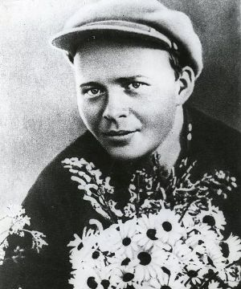 | Гайдар Аркадий Петрович (1904-1941)  Красноармейскую звёздочку с расходившимися от неё лучами можно увидеть на многих книгах Гайдара: «Школа», « Тимур и его команда», «Военная тайна»… И это не случайно. Ведь Гайдар не только замечательный детский писатель, но и боец, командир Красной Армии.  14-летним подростком Гайдар уходит добровольцем на фронт. Весной 1920 года, оправившись после тяжелого ранения, он выехал на Кавказский фронт в распоряжение 34-й дивизии XI Кубанской армии. Вместе со своим полком будущий писатель побывал в Краснодаре, Туапсе, Сочи, в станицах Белореченской, Кабардинской, Апшеронской.
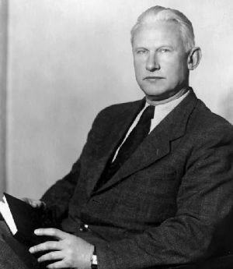 | Фадеев Александр Александрович  (1901-1956)  С 1924 по 1926 год в Краснодаре жил и работал замечательный советский писатель Александр Фадеев, известный тогда под партийным именем как Александр Булыга.  Будущий писатель часто выезжал в районы Кубани, встречался с рабочими, студентами, много сил и энергии отдавал строительству новой Кубани. В Краснодаре Фадеев начал работать над давно задуманным произведением о гражданской войне на Дальнем Востоке, участником которой он был. Так родились первые главы его знаменитой книги «Разгром».  В 1931 году Фадеев вновь совершил поездку по Кубани. В Новороссийске он побывал на заводах, встречался с местными писателями и поэтами, в Краснодаре выступал в клубе железнодорожников с чтением отрывков из своего нового романа «Последний из Удэге».
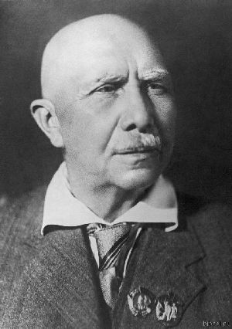 | Серафимович Александр Серафимович (1863-1949)  Писатель Серафимович хорошо знал свою страну. Он много ездил и не раз бывал на Кубани: в 1892 году приезжал в Екатеринодар, летом 1904 года жил а Анапе, в 1907 году проездом был в Новороссийске.  В 1913 году Серафимович совершил интересную поездку на мотоцикле по Черноморскому побережью. Он побывал в Новороссийске, Геленджике, Туапсе, Сочи, Адлере, Красной Поляне.  Впечатления от путешествия нашли отражение в очерке «Скитания». В нём даны яркие картины природы Кавказа, описана тяжелая жизнь простого народа.  Летом 1916 года Серафимович с сыном Анатолием жил месяц в Геленджике, откуда они через Михайловский перевал отправились в поход по Кавказским горам.  В 1921-1924 г.г. писатель вновь побывал на Кубани.
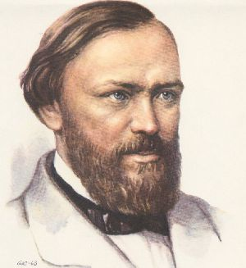 | Островский Николай Алексеевич (1904-1936)  В Новороссийск по совету врачей Николай Островский приехал осенью 1926 года и поселился в небольшом домике на улице Шоссейной (ныне улица им. Васенко). Два года прожил Островский в Новороссийске. Здесь у него созрел замысел романа « Как закалялась сталь». Но здоровье его заметно ухудшилось и он уезжает на лечение сначала в Горячий Ключ, а потом в Сочи.  Здесь он работал над своими замечательными романами «Как закалялась сталь» и «Рождённые бурей». Сейчас в этом доме находится Сочинский музей им. Николая Островского.
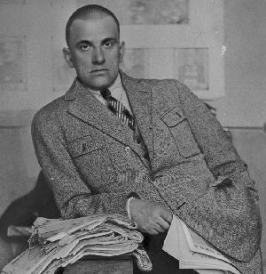 | Маяковский Владимир Владимирович (1893-1930)  Мать советского поэта Владимира Маяковского – Александра Алексеевна Маяковская (Павленко) родилась на Кубани, в станице Терновской.  Сам Маяковский приезжал на Кубань несколько раз. В 1926 году он дважды был в Краснодаре. С большим успехом прошли его выступления в Зимнем театре (сейчас драматический театр имени М. Горького), в клубе педагогического института. Он рассказывал о своей поездке по Америке, читал новые стихи и отрывки из поэмы «Ленин».  Краснодару поэт посвятил два стихотворения: « Строго воспрещается» и «Краснодар». 30 ноября 1927 года он выступает в Армавире в кинотеатре «Солей» и читает только что законченную поэму «Хорошо». Последний раз Маяковский посетил наш край летом 1929 года. Почти две недели он выступал в санаториях, домах отдыха, кинотеатрах и клубах Сочи, Мацесты, Хосты с чтением стихотворений, отрывков из поэм и сатирической пьесы «Клоп».
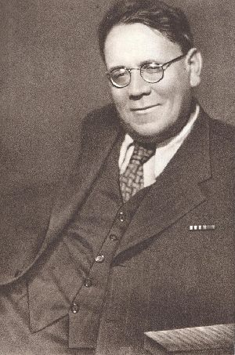 | Маршак Самуил Яковлевич (1887-1964)  На Кубани начал свой творческий путь поэт Самуил Маршак. Сразу же после освобождения Екатеринодара, в марте 1920 года, Маршак стал работать в отделе народного образования заведующим внешкольным отделом.  По его инициативе летом 1920 года в Краснодаре начал работать «Детский городок» - целый комплекс детских учреждений со своей библиотекой, детским садом, кружками художественной самодеятельности и мастерскими. Посещение такого городка было настоящим праздником для ребят. Но особенно привлекал их театр для детей. Это был один из первых профессиональных театров для детей в стране. Из пьес-сказок, написанных Маршаком в эти годы, составился целый сборник «Театр для детей», изданный в Краснодаре.
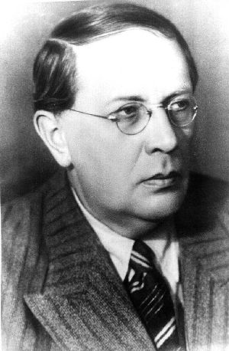 | Толстой Алексей Николаевич  (1883-1945)  Несколько раз приезжал на Кубань писатель Алексей Николаевич Толстой. В 1927 году, работая над второй книгой трилогии «Хождение по мукам», «Восемнадцатый год», писатель посетил ряд городов и станиц нашего края.  Собирая материал для «Хождения по мукам», он приезжал на Кубань в станицу Павловскую. Побывал тогда Толстой и в Краснодаре, знакомился с местами, где проходили бои Красной Армии с белыми, где была одержана победа над генералом Корниловым.  Второй раз Толстой приезжал в Краснодар в 1943 году. Он принимал участие в судебных заседаниях военного трибунала, ссудившего бывших полицаев, изменников Родины.
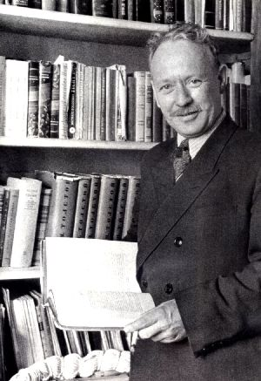 | Шолохов Михаил Александрович  (1905-1984 )  Роман Михаила Шолохова «Тихий Дон» рассказывает о событиях гражданской войны на Дону и Кубани. На страницах романа мелькают названия кубанских городов и станиц – Новопокровская, Кореновская, Екатеринодар, Абинская, Новороссийск.  Рассказывая о событиях, происходящих на Кубани, Шолохов даёт яркие, точные и красочные зарисовки кубанской природы, быта, людей.  В июле 1936 года, в разгар работы над 4-м томом романа, писатель совершил поездку по Кубани.
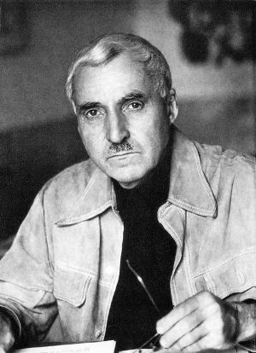 | Симонов Константин Михайлович (1915-1979)  Константин Симонов был тесно связан с Кубанью. В начале января 1942 года он прилетел в Краснодар, побывал в Новороссийске и Крыму. Здесь он подготовил статьи «Последняя ночь» и «Предатель », которые печатались в газете, а затем вошли в первую из четырёх книг «От Чёрного до Баренцева моря».
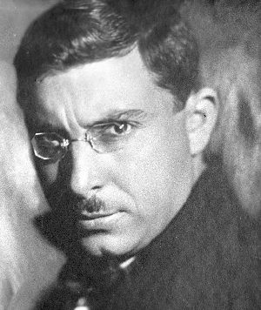 | Сельвинский Илья Львович (1899-1968)  В годы войны породнился с Кубанью и поэт Илья Сельвинский. Находясь на Северо-Кавказском фронте, он бывает в казачьих частях, участвует в освобождении Краснодара, Новороссийска, в прорыве «Голубой линии», и это даёт ему возможность создать стихи и песни, посвящённые героям казакам: «Песня казака», «Казачья колыбельная», «Кубань», «Казачья шуточная», «Тамань», «Краснодар».

